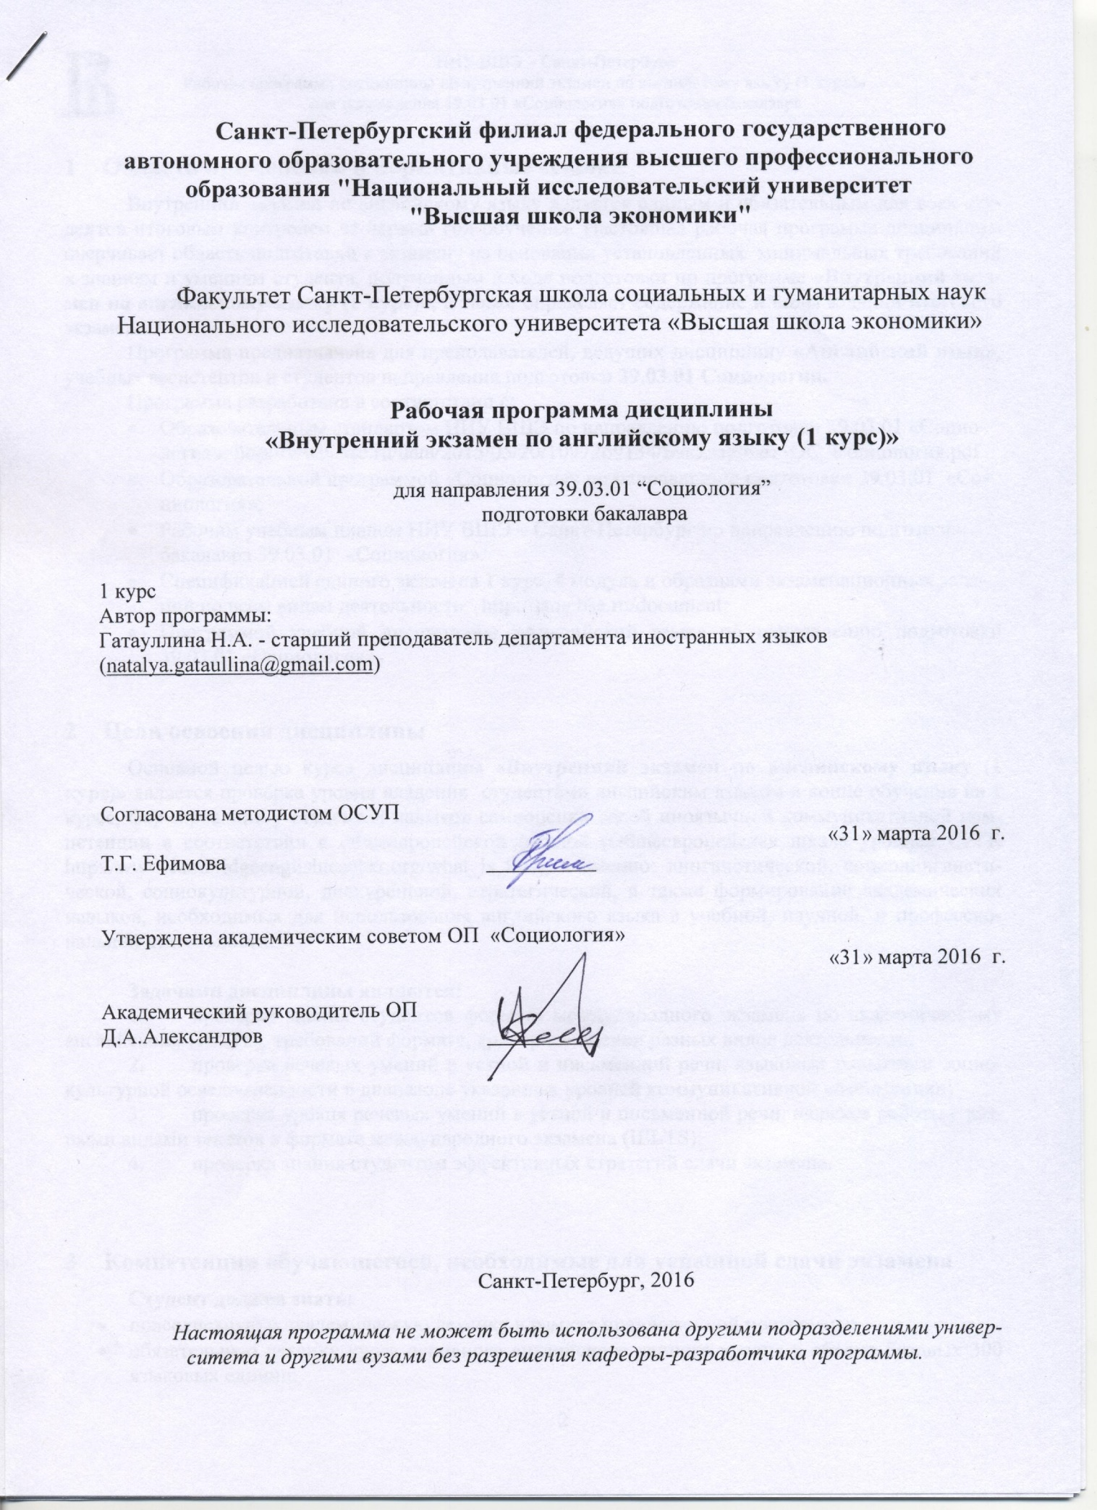.

Область применения и нормативные ссылки
Внутренний экзамен по английскому языку является единым и обязательным для всех студентов итоговым контролем за первый год обучения. Настоящая рабочая программа дисциплины очерчивает область подготовки к экзамену на основании установленных минимальных требований к знаниям и умениям студента, полученным в ходе подготовки по программе «Внутренний экзамен по английскому языку (1 курс)», а также определяет содержание и виды заданий итогового экзамена.
Программа предназначена для преподавателей, ведущих дисциплину «Английский язык», учебных ассистентов и студентов направления подготовки 39.03.01 Социология.
Программа разработана в соответствии с:
- Образовательным стандартом НИУ ВШЭ по направлению подготовки 39.03.01 «Социология»: http://www.hse.ru/data/2015/05/20/1097269134/Бакалавриат_ОС_Социология.pdf
- Образовательной программой «Социология» по направлению подготовки 39.03.01 «Социология»;
- Рабочим учебным планом НИУ ВШЭ – Санкт-Петербург по направлению подготовки бакалавра 39.03.01 «Социология».
- Спецификацией единого экзамена 1 курс, 4 модуль и образцами экзаменационных заданий по всем видам деятельности: http://lang.hse.ru/document;
- Программой учебной дисциплины «Английский язык» по направлению подготовки 39.03.01 «Социология»,

Цели освоения дисциплины
Основной целью курса дисциплины «Внутренний экзамен по английскому языку (1 курс)» является проверка уровня владения студентами английским языком в конце обучения на 1 курсе, формирование у студентов навыков самооценки своей иноязычной коммуникативной компетенции в соответствии с общеевропейской шкалой (Общеевропейская шкала уровней CEFR http://www.cambridgeenglishteacher.org/what_is_this), а именно: лингвистической, социолингвистической, социокультурной, дискурсивной, стратегической, а также формирование академических навыков, необходимых для использования английского языка в учебной, научной, и профессиональной деятельности.

Задачами дисциплины являются:
1. проверка знания студентов формата международного экзамена по академическому английскому (IELTS), требований формата, критериев оценки разных видов деятельности;
2. проверка речевых умений в устной и письменной речи, языковых навыков и социокультурной осведомленности в диапазоне указанных уровней коммуникативной компетенции;
3. проверка уровня речевых умений в устной и письменной речи, навыков работы с разными видами текстов в формате международного экзамена (IELTS);
4. проверка знания студентом эффективных стратегий сдачи экзамена.

Компетенции обучающегося, необходимые для успешной сдачи экзамена
Студент должен знать:
- повседневную и академическую лексику в рамках предложенной программы;
- обязательную лексику курса основного английского данного уровня в объеме базовых 300 языковых единиц;
- обязательную грамматику курса;
- правила речевого этикета;
- жанровые особенности академических текстов;
- основные особенностях научного стиля;
- требования к речевому и языковому оформлению устных и письменных высказываний с учетом специфики иноязычной культуры;
- основные ресурсы, с помощью которых можно оценить достигнутые цели, выявить пробелы в знаниях и эффективно восполнить имеющиеся пробелы в языковом образовании (типы учебных пособий, словарей, справочников, информационных сайтов).

Студент должен уметь:
- читать и понимать основное содержание аутентичных английских общественно-политических, публицистических и прагматических текстов (информационных буклетов, брошюр/проспектов), научно-популярных текстов, блогов/веб-сайтов; выделять значимую/запрашиваемую информацию из прагматических текстов справочно-информационного и рекламного характера, уметь выделить главное и сопутствующее в тексте любой сложности и представить результаты в устной и письменной форме (реферирование - summary);
- делать заметки, конспектировать основные положения прочитанного материала для последующего обобщения;
- воспринимать на слух и понимать основное содержание аутентичных общественно-политических, публицистических (медийных) и прагматических текстов, относящихся к различным типам речи (диалог, сообщение, рассказ, лекция), содержащих до 3% незнакомой лексики, значение которой должно быть раскрыто на основе умения пользоваться языковой логической догадкой, а также выделять в них значимую/запрашиваемую информацию, уметь конспектировать услышанное, вести запись основных мыслей и фактов (из аудиотекстов и текстов для чтения);
- отвечать на вопросы по общей тематике, делать монологическое высказывание по предложенной теме или на основании предложенного текста, отвечать на вопросы, требующие аналитического взгляда на проблематику, выявлять под-проблемы, уметь высказать и обосновать свою точку зрения, проходить диалог-интервью/собеседование, соблюдая нормы речевого этикета, при необходимости используя стратегии преодоления затруднений в процессе коммуникации (переспрос, перефразирование и др.); делать сообщения и выстраивать монолог-описание, монолог-повествование и монолог-рассуждение, используя при этом широкий набор языковых средств;
- формулировать основную мысль параграфа (topic sentence) в соответствии с общей формулировкой темы и написать параграф, соответствующий данной основной мысли;
- писать эссе на заданную тему в соответствии с требованиями международного экзамена IELTS;
- логически-организованно устно и письменно описать график, диаграмму, процесс представленный в виде картинок;
- составлять логическое, структурированное сообщение по широкому спектру тем;
- извлекать и обрабатывать необходимую информацию из текстов по специальности;
- пользоваться справочными материалами, в том числе, ресурсами Интернет.

Студент должен иметь навыки (приобрести опыт):
- просмотрового, поискового чтения и чтения с полным пониманием содержания прочитанного;
- устного общения на английском языке (в пределах повседневной, профессиональной и академической тематики);
- передачи информации, взаимодействия, импровизации;
- участия в дискуссии, умения сформулировать свою точку зрения по вопросам темы, сформулировать аргументы, свою точку зрения;
- стратегиями восприятия, анализа, создания устных и письменных текстов разных типов и жанров;
- компенсаторных умений, помогающими преодолеть затруднения в коммуникации, вызванные объективными и субъективными, социокультурными причинами;
- владения стратегиями проведения сопоставительного анализа факторов культуры различных стран.

В результате освоения дисциплины студент осваивает следующие компетенции:
Компетенция | Код по НИУ | Дескрипторы – основные признаки освоения (показатели достижения результата) | Формы и методы обучения, способствующие формированию и развитию компетенции
Способен учиться, приобретать новые знания, умения, в том числе в области, отличной от профессиональной | СК-Б1 | Владеет основными методами, способами и средствами получения, хранения,  переработки информации (в том числе, на английском языке) | Внеаудиторное чтение, подготовка устного резюме (summary) текста, подготовка презентаций, проектная работа, работа в системе LMS e-front
Способен оценивать потребность в ресурсах и планировать их использование при решении задач в профессиональной деятельности | СК-Б5 | Студент демонстрирует владение английским языком, достаточное для общения (как устного, так и письменного) на повседневные темы, а также общения в деловой среде. | Коммуникативные методы обучения английскому языку, метод проектов
Способен работать с информацией: находить, оценивать и использовать информацию из различных источников, необходимую для решения научных и профессиональных задач (в том числе на основе системного подхода) | СК-Б6 | Студент демонстрирует владение английским языком, достаточное для поиска и обработки информации в соответствии с поставленными задачами | Подготовка презенаций, внеаудиторное чтение
Способен грамотно строить коммуникацию, исходя из целей и ситуации общения | СК-Б9 | Демонстрирует умение выражать свою точку зрения на проблему, приводить аргументы и контр аргументы, делать выводы (устно и письменно; в режиме монолога и диалога) | Написание эссе, различные виды монологической и диалогической речи
Способен критически оценивать и переосмыслять накопленный опыт (собственный и чужой), рефлексировать профессиональную и социальную деятельность | СК-Б10 | Способен критически оценивать и переосмыслять накопленный опыт (собственный и чужой), рефлексировать профессиональную и социальную деятельность | Метод проектов, написание эссе

Место дисциплины в структуре образовательной программы
Настоящая дисциплина относится к дисциплинам профессионального цикла, базовой части, и блоку дисциплин, обеспечивающих бакалаврскую подготовку.
Данная дисциплина является обязательной для всех студентов 1 курса. Экзамен сдается в конце учебного года, в 4 модуле.

Формы контроля знаний студентов

Экзаменационная работа состоит из 4-х частей.
 | % | Время, мин.
Чтение | 25 | 20
Аудирование | 25 | 20
Письмо | 25 | 30
Говорение | 25 | 10*

Всего: 80 минут в расчете на одного студента

5.1 Формат проведения экзамена

Задания на чтение, аудирование и письмо выполняются по окончанию занятий в назначенный день. Время выполнения – 70 минут.
Устная часть экзамена состоит из двух частей. В начале беседы студент получает карточку с заданием. Тематика определяется в соответствии с программой. В течение 1 минуты студент продумывает ответ. Затем в течение 2 минут высказывается по заданной теме.
Во второй части студент отвечает на 2-3 дополнительных вопроса экзаменаторов. Ответы должны быть обоснованы и аргументированы.

5.2 Содержание экзаменационной работы

В экзаменационной работе использованы задания следующих типов:

ЧТЕНИЕ.
1. Задания на заполнение предложений пропущенными словами, в соответствии с прочитанным текстом.
2. Задания на понимание запрашиваемой информации:
верно/неверно/не сказано.

АУДИРОВАНИЕ.
- Задание на понимание источника информации: выявление
соответствия слов участникам коммуникации.
2. Задание на понимание запрашиваемой информации: заполнение
таблицы.

ПИСЬМО.
- Ответ на поставленный вопрос в пределах одного абзаца (100-150 слов). Студенту предоставляется выбрать тип абзаца. Тематика определяется в соответствии с программой.

УСТНАЯ РЕЧЬ.
- Монолог на заданную тему (с предварительной подготовкой в течение 1 минуты).
- Ответы на вопросы по трем пройденным темам, предполагающим развернутые аргументированные ответы на вопросы и высказывания экзаменаторов.

5.3 Распределение заданий по содержанию и проверяемым умениям и навыкам
Разделы работы | Проверяемые элементы содержания | Количество заданий
 |  | всего | С выбором ответа и кратким ответом | С развернутым ответом
Аудирование (полилог) | Контролируется:  1. понимание соответствия слов участникам коммуникации;  2. понимание запрашиваемой информации. | 10 | 5  5
Говорение | - монолог  Неподготовленная беседа  Контролируется: 1.соответствие теме и задаче;  2.организация высказывания;  3. грамотность;  4. выбор речевых и языковых средств;  5. беглость речи;  6.интерактивность. | 3 |  | 3
Чтение (научно-популярная статья) | Контролируется:  1. понимание логико-смысловых соответствий в тексте;  2.понимание информации. | 10 | 5  5
Письмо | Написание абзаца.  Контролируется:  1. соответствие теме и коммуникативному заданию;  2.организация текста;  3. грамотность;  4. выбор языковых средств. | 1 |  | 1
 | Итого: | 24 | 20 | 4

5.4. Система оценивания выполнения отдельных заданий и экзаменационной работы в целом

Задание с выбором ответа и кратким ответом считается выполненным, если выбранный учащимся номер ответа совпадает с верным ответом. Все задания с выбором ответа оцениваются в 0 или 1 балл.
Задание с развернутым ответом оценивается экспертом с учетом правильности и полноты ответа. К каждому заданию приводится инструкция для экспертов (критерии), в которой указывается, за что выставляется каждый балл.
Общий балл вычисляется по следующей формуле:
R*0,2 + A*0,2 +Sp*0,3 + P*0,3 = Exam, где

R – оценка за чтение;
A — оценка за аудирование;
Sp – оценка за устную речь,
P — оценка за написание абзаца.

5.5. Образцы заданий экзаменационной работы
 | Раздел работы | Образцы заданий
1 | Чтение | 1. Заполните предложенные ниже утверждения, используя не более 3х слов из текста.  2. Прочитайте текст и пометьте утверждения 6-10.  Верно/неверно/не указано.
2 | Аудирование | 1. Прослушайте полилог и установите соответствие высказываний 1- 5 участникам полилога P, J, T.  2. Прослушайте полилог и заполните пробелы 6-10 в таблице.
3 | Говорение | 1. В течение 2-х минут рассуждайте на заданную тему (тематика определяется в соответствии с программой).  2. Ответьте на вопросы экзаменаторов. Поддержите их реплики и высказывания.
4 | Письмо | Ответьте на поставленный вопрос в пределах одного абзаца (100-150 слов). Тематика определяется в соответствии с программой.

5.6. Распределение заданий КИМ по уровню сложности

В работе используются задания базового и повышенного уровней сложности. Задания базового уровня сложности проверяют сформированность ключевых языковых навыков и речевых умений на иностранном языке. Задания повышенного уровня сложности предполагают владение познавательными умениями в устной и письменной речи, без которых невозможно успешное продолжение обучения на более высоких ступенях.

Распределение заданий по уровням сложности

Уровни сложности | Число заданий | Максимальный балл за задания данного уровня сложности | Процент максимального балла за задания данного уровня сложности от максимального балла за всю работу
Базовый | 12 | 5 | 50,00%
Повышенный | 12 | 5 | 50,00%
Итого: | 24 | 10

Учебно-методическое и информационное обеспечение дисциплины

Основная литература
Black, M, Sharp & W. (2011). Objective IELTS Intermediate, Self-study student’s book and audio CDs. Cambridge University Press
Dellar, H. & Walkley, A. (2012). Outcomes. Student’s Book уровень Advanced. Heinle Cengage Learning
Nuttall, C. & French, A. (2012). Outcomes Workbook. Advanced with CDs. Heinle Cengage

Дополнительная литература
McCarter, S. (2010). Ready for IELTS. Coursebook. Macmillan: Oxford
McCarter, S., & Cusack, B. (2007). Improve Listening and Speaking Skills. Macmillan: Oxford
McCarter, S. & Whitby, N. (2007). Improve Writing Skills. Macmillan: Oxford
Hopkins, D. (2008). Grammar for IELTS. CUP: Cambridge
McCarthy, M., & O’Dell F. (2009). Academic vocabulary in use. CUP: Cambridge
Harrison, L., Cushen, C., Hutchinson, S. (2010). Achieve IELTS Grammar & Vocabulary Marshall Cavendish

Программное обеспечение и Интернет-ресурсы
Материалы единого экзамена по английскому языку для студентов 1 курса бакалавриата (конец 4 модуля): http://lang.hse.ru/documents
Единый экзамен по английскому языку 1 курс, 2 модуль (бакалавриат): http://lang.hse.ru/news/137772757.html
The Longman Dictionary of Contemporary English Online http://www.ldoceonline.com/
Oxford Learner’s Dictionaries http://www.oxfordlearnersdictionaries.com/
http://www.ielts.org/teachers.aspx
http://www.ieltsbuddy.com/ - practice on-line
http://www.cambridgeesol.org/teach/ielts/academic_reading/index.htm
http://www.cambridgeesol.org/teach/ielts/academic_writing/index.htm

Список литературы
- Федеральные государственные общеобразовательные стандарты высшего профессионального образования (электронный ресурс). http://fgosvo.ru/fgosvpo/7/6/1/8
- Образовательный стандарт федерального государственного автономного образовательного учреждения высшего профессионального образования «Национального Исследовательского Университета «Высшая Школа Экономики» по направлению подготовки 080500.62 «Менеджмент» Уровень подготовки: Бакалавр, Москва 2011
- Единый классификатор компетенций НИУ ВШЭ (http://www.hse.ru/studyspravka/ekk)
- Соловова Е.Н. Учебная программа дисциплины «Иностранный язык» (английский) для НИУ-ВШЭ.
- Суворова Ю.А. Программа дисциплины «Иностранный язык» (английский) (1 курс), интенсивный курс английского языка для начинающих. Уровень подготовки: Бакалавр, Москва 2014

